わくわく鹿児島中央認定こども園ドキュメンテーションシート１１月 ３０日 ぞう組研究保育 観点「 主体的な学び 」 西村 望笑
活動名「 最強の紙飛行機を作ろう 」 園児の姿（写真等） |  | エピソード
どの紙にしようかな？  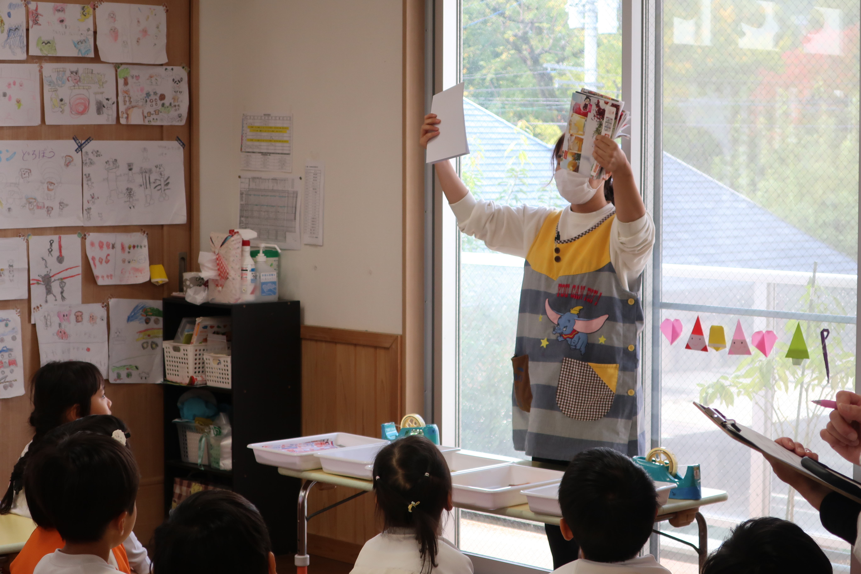  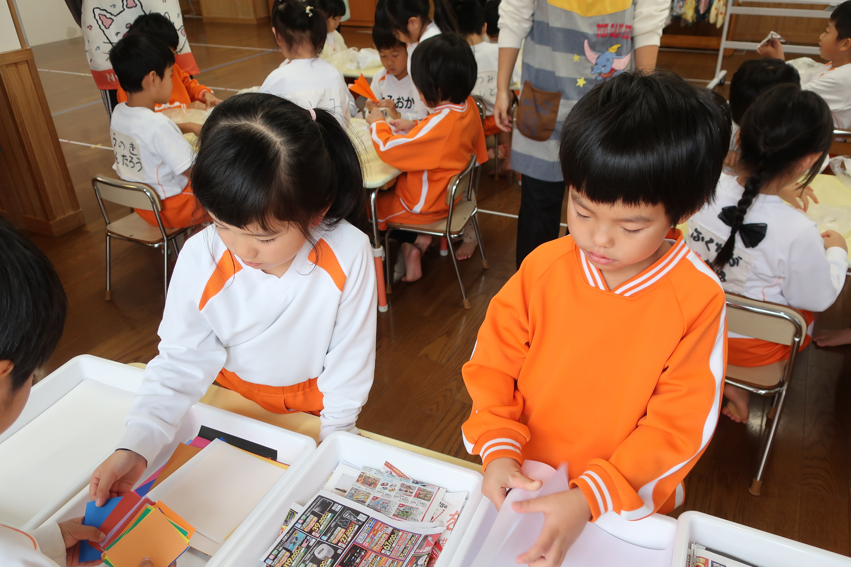  今日は色んな種類の紙を用意しました  折り方の説明  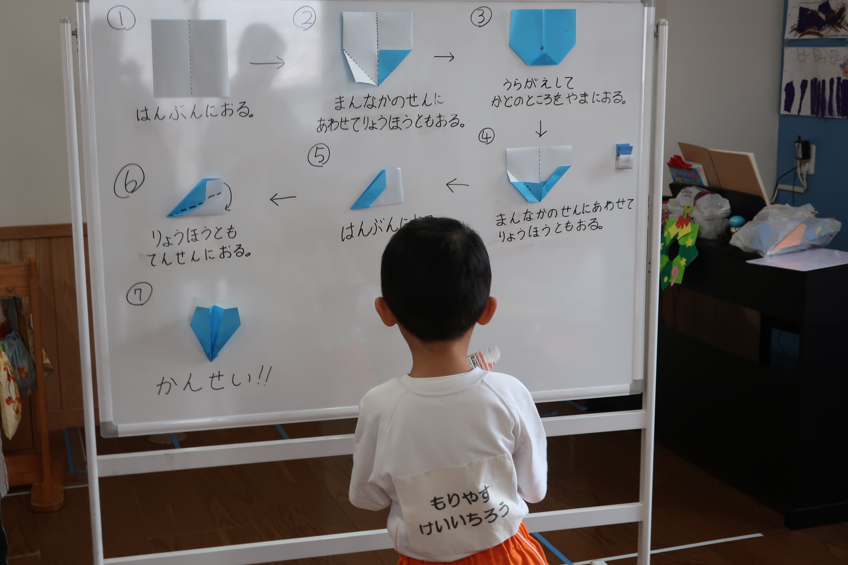  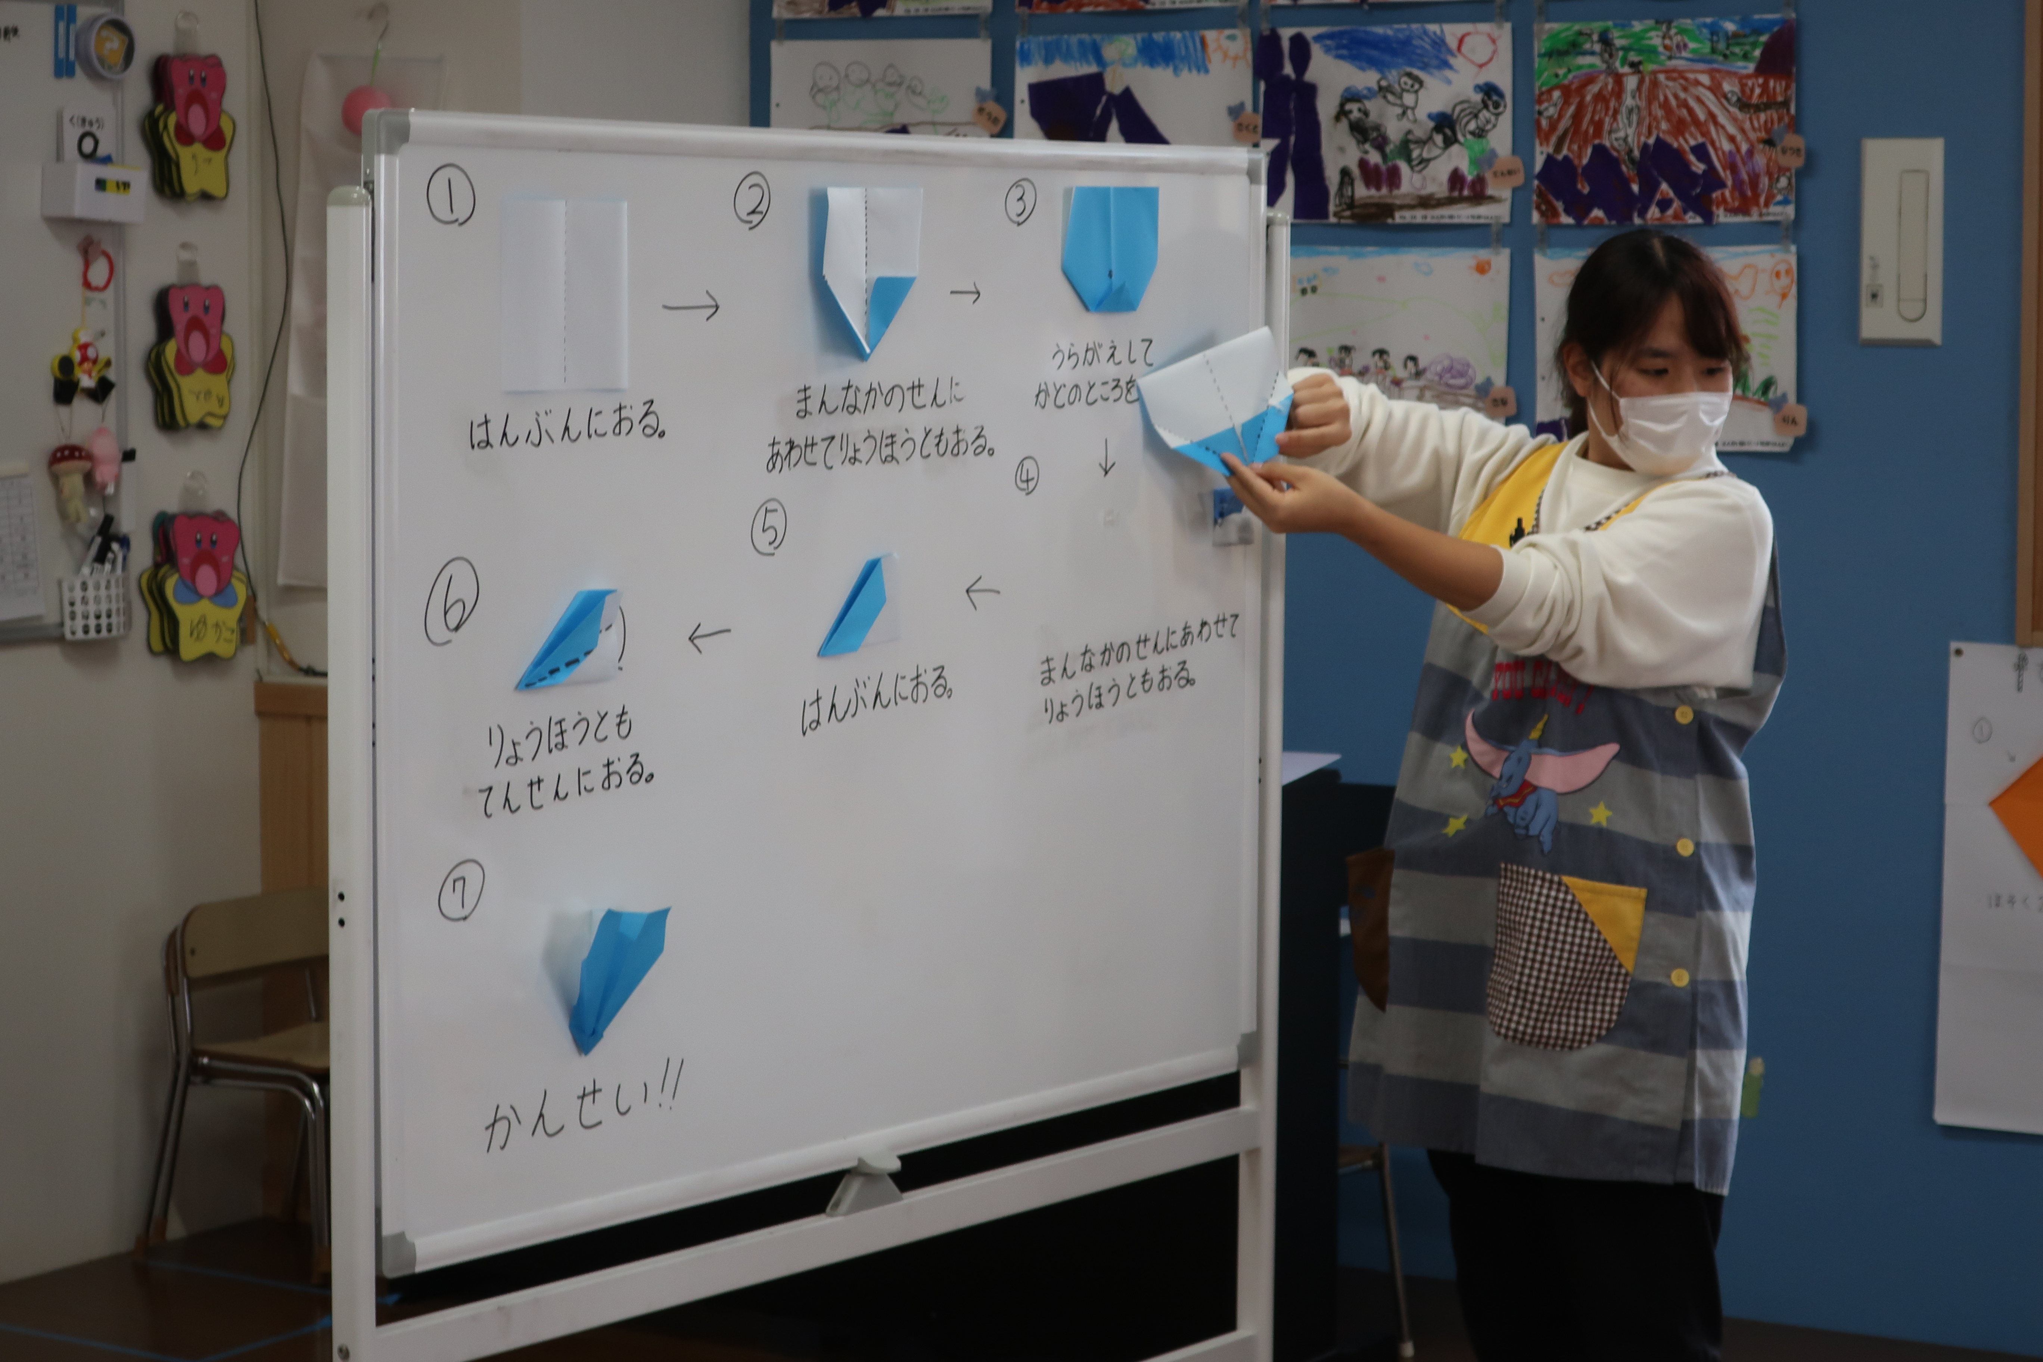  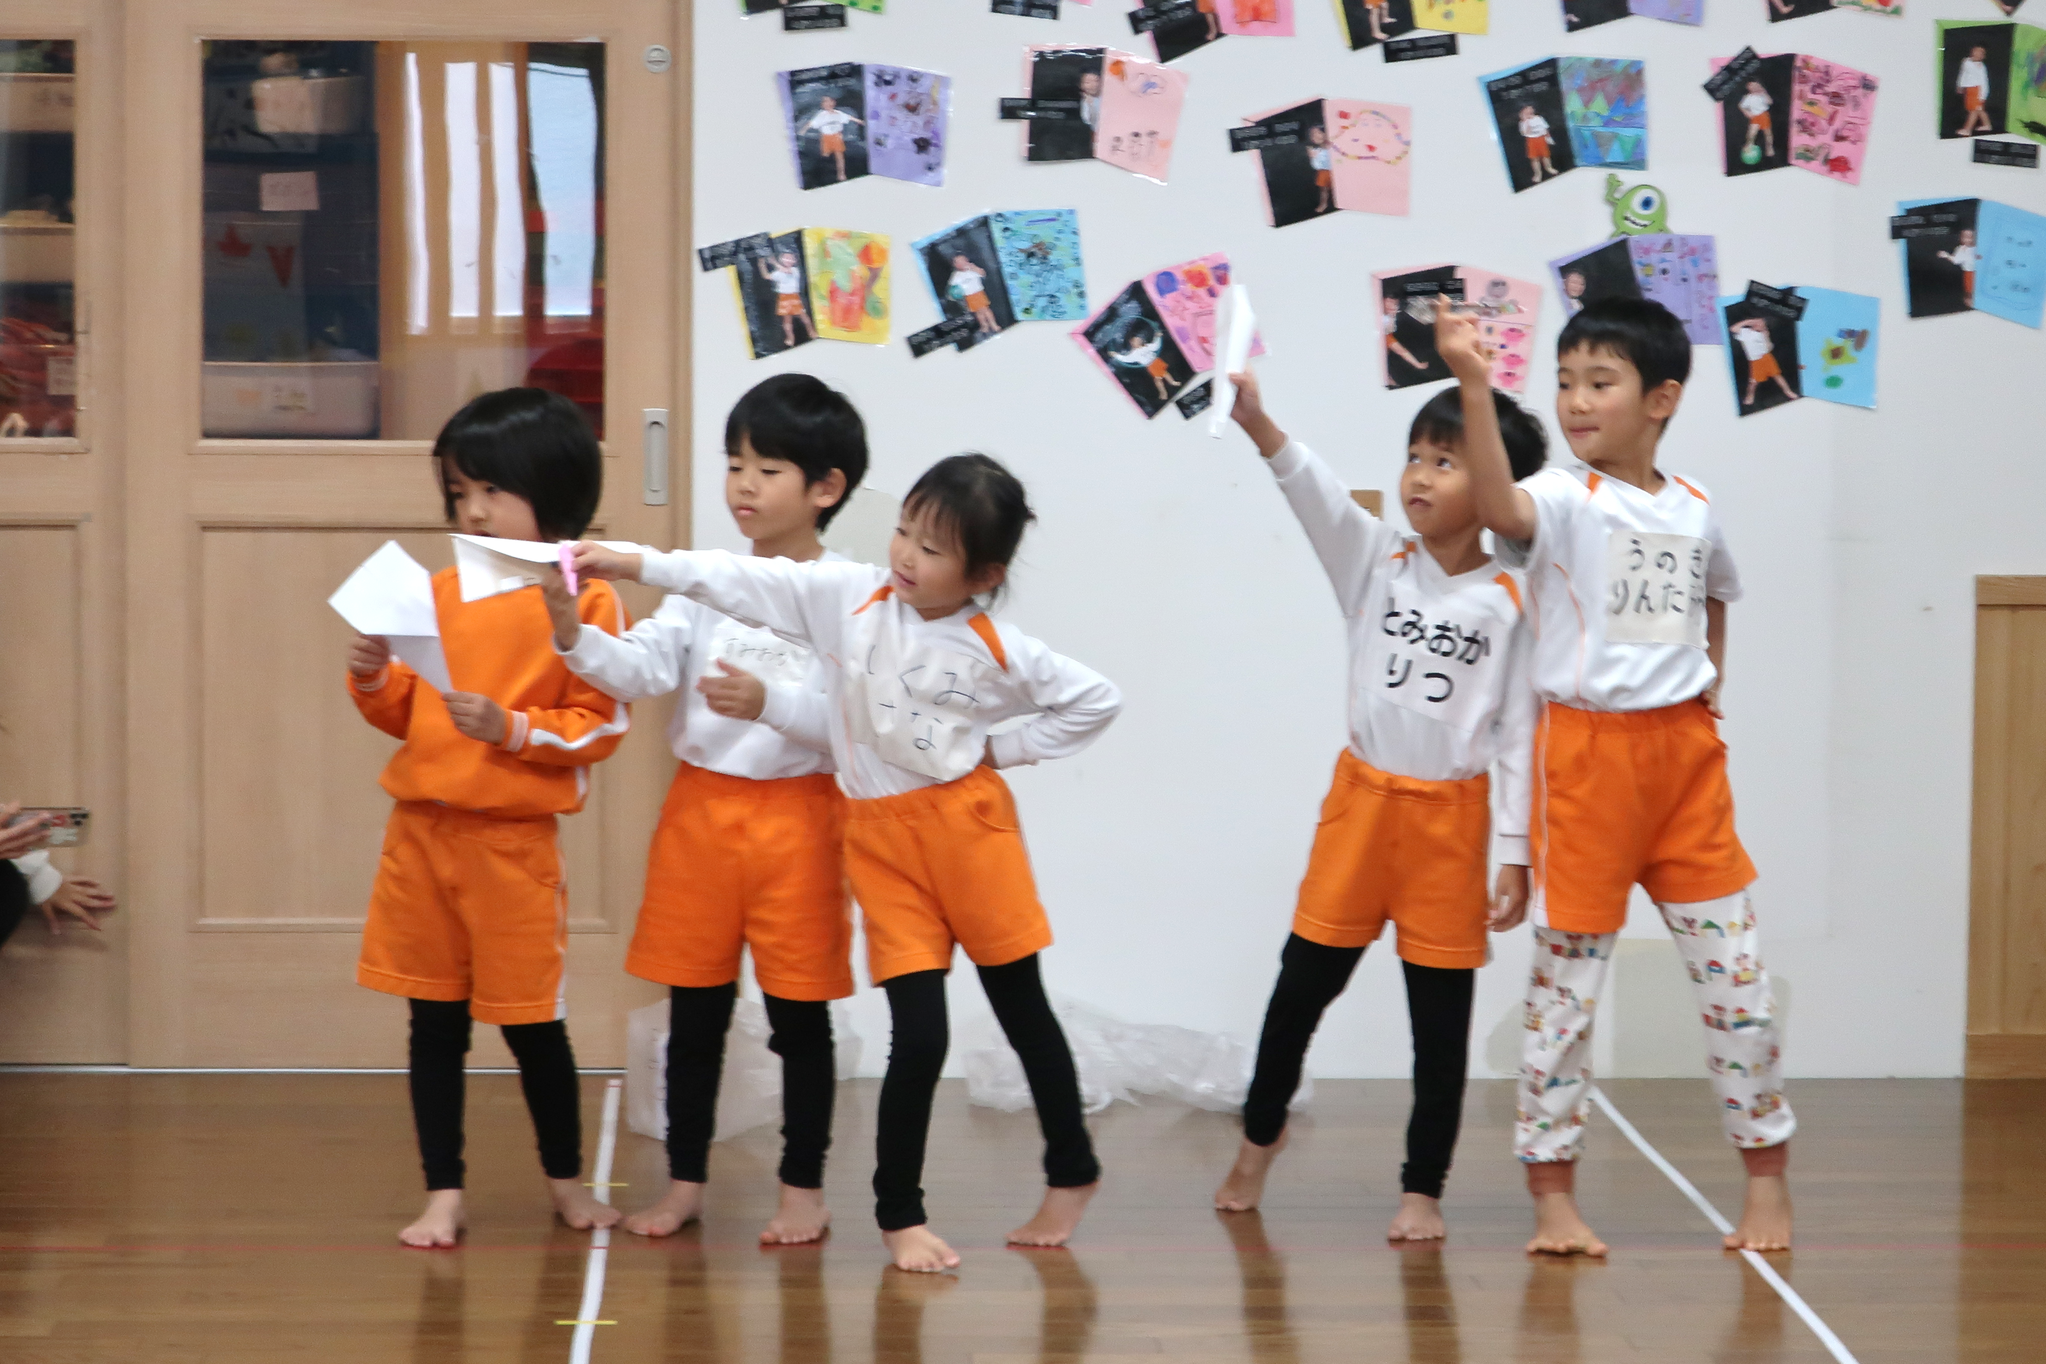  こうやって折ればいいのか！  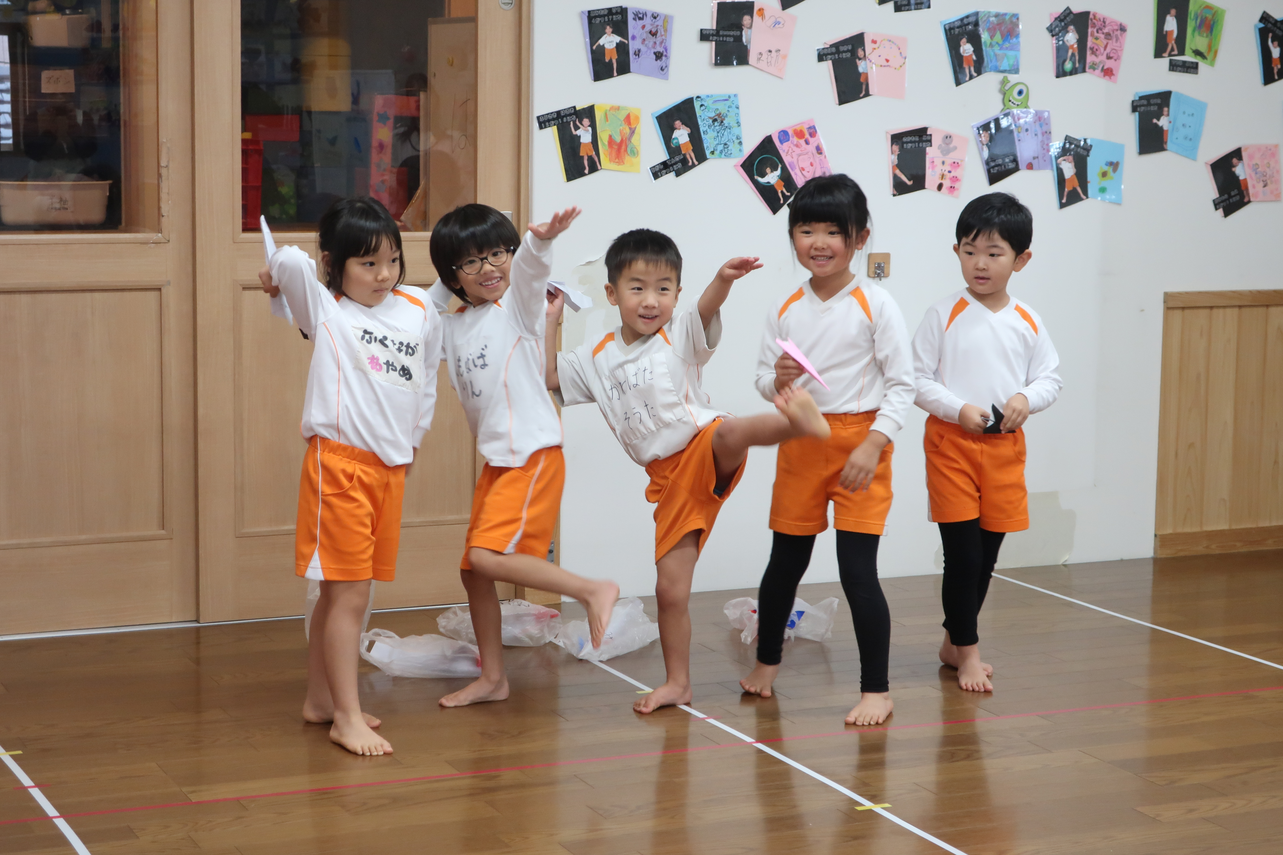  行くぞ！  飛ばすぞ！  こうして  真っすぐ  飛ばしたら  長く飛んだよ  今からこれ飛ばすよ！  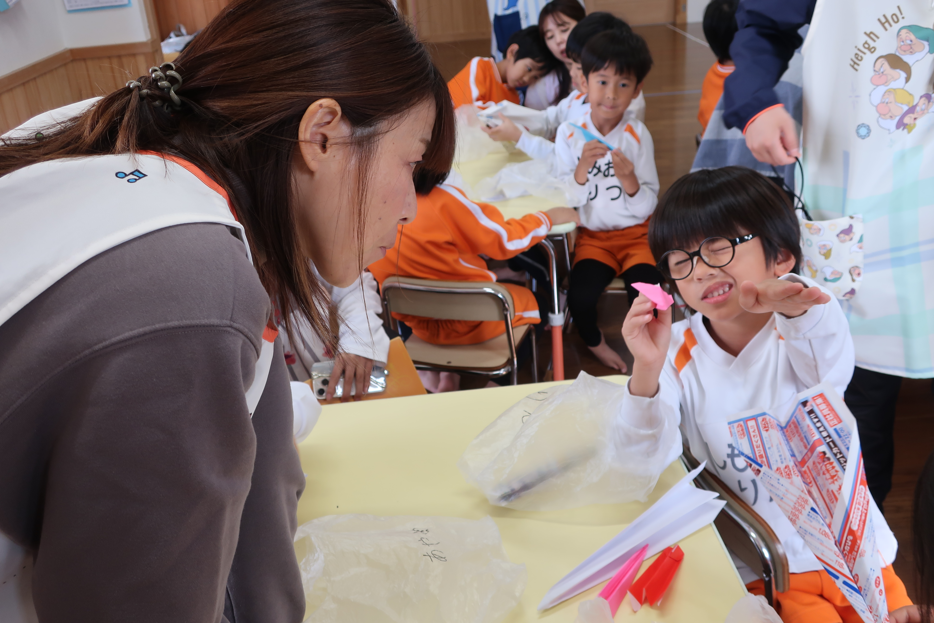 |  | “最強の紙飛行機”を作る為に、それぞれ４つのグループに分かれて活動を行っていく。  【主体的な学び】  〇前の机から好きな紙を1つ取り、自由に折る。  ※折り紙やチラシなど、様々な素材の紙を用意しておくことで、子どもたちが自由に作れるように環境を工夫していた。  〇折り方が分からない子が前に貼ってあるボードを見に行き、自分で折っていた。  ※分からない子がいることを予測し、事前にボードに折り方を書き、「これ見て作ってもいいからね」と声を掛けていた。  〇何個か作った物の中から飛ばしたい紙飛行機を選んで飛ばしていた。  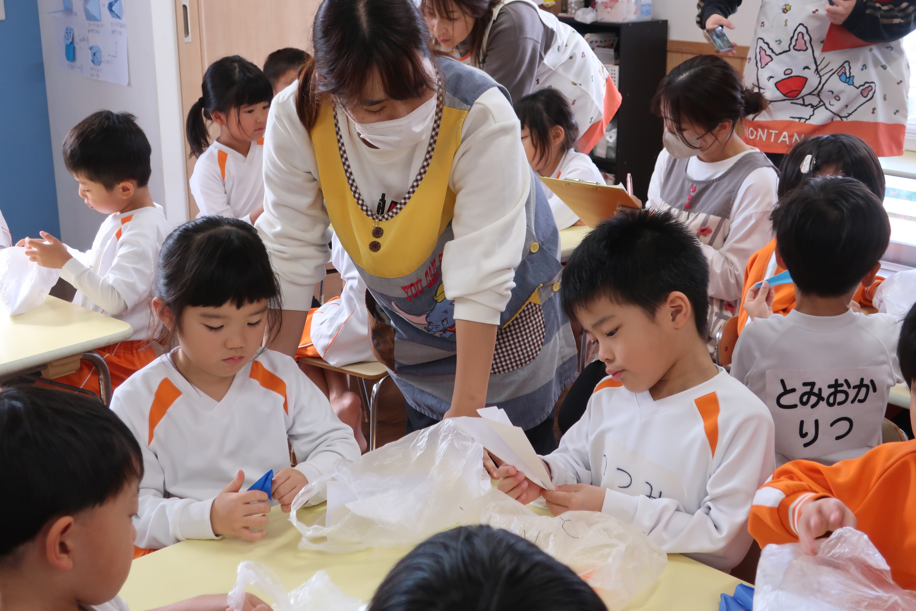  ※飛ばす前に、どんな紙でどんな飛行機を作ったのか他児に見せる機会を作ることで、子どもの意欲を高めていた。
観点「( 〇 )主体的学び ( )対話的学び ( )深い学び」 観点に〇をつけてください。
［工夫等よかった点］ | 「もう少し改善したい点」
・様々な素材の紙やテープを前に用意しておくことで、自由に作ることができ、子どもたちも楽しく取り組む姿が見られた。また、様々な素材の紙を用意し、実際に飛ばすことで、紙の種類によって飛び方が違うことにも気づくことができていた。  ・グループで行うことで、他児に教えてもらったり教えたりする姿が見られた。 | ・紙飛行機を作る数を1人２つなど、事前に決めていたらもう少しスムーズに活動が進んだのではないかと感じた。

